奈曼旗合作交流中心
召开党风廉政建设和反腐败工作会议

3月29日，奈曼旗合作交流中心召开2023年度党风廉政建设和反腐败工作会议，单位全体干部职工参加会议。会议集中学习了《中国共产党党内监督条例》，研究制定了《奈曼旗合作交流中心2023年度党风廉政建设和反腐败工作要点及分工》。
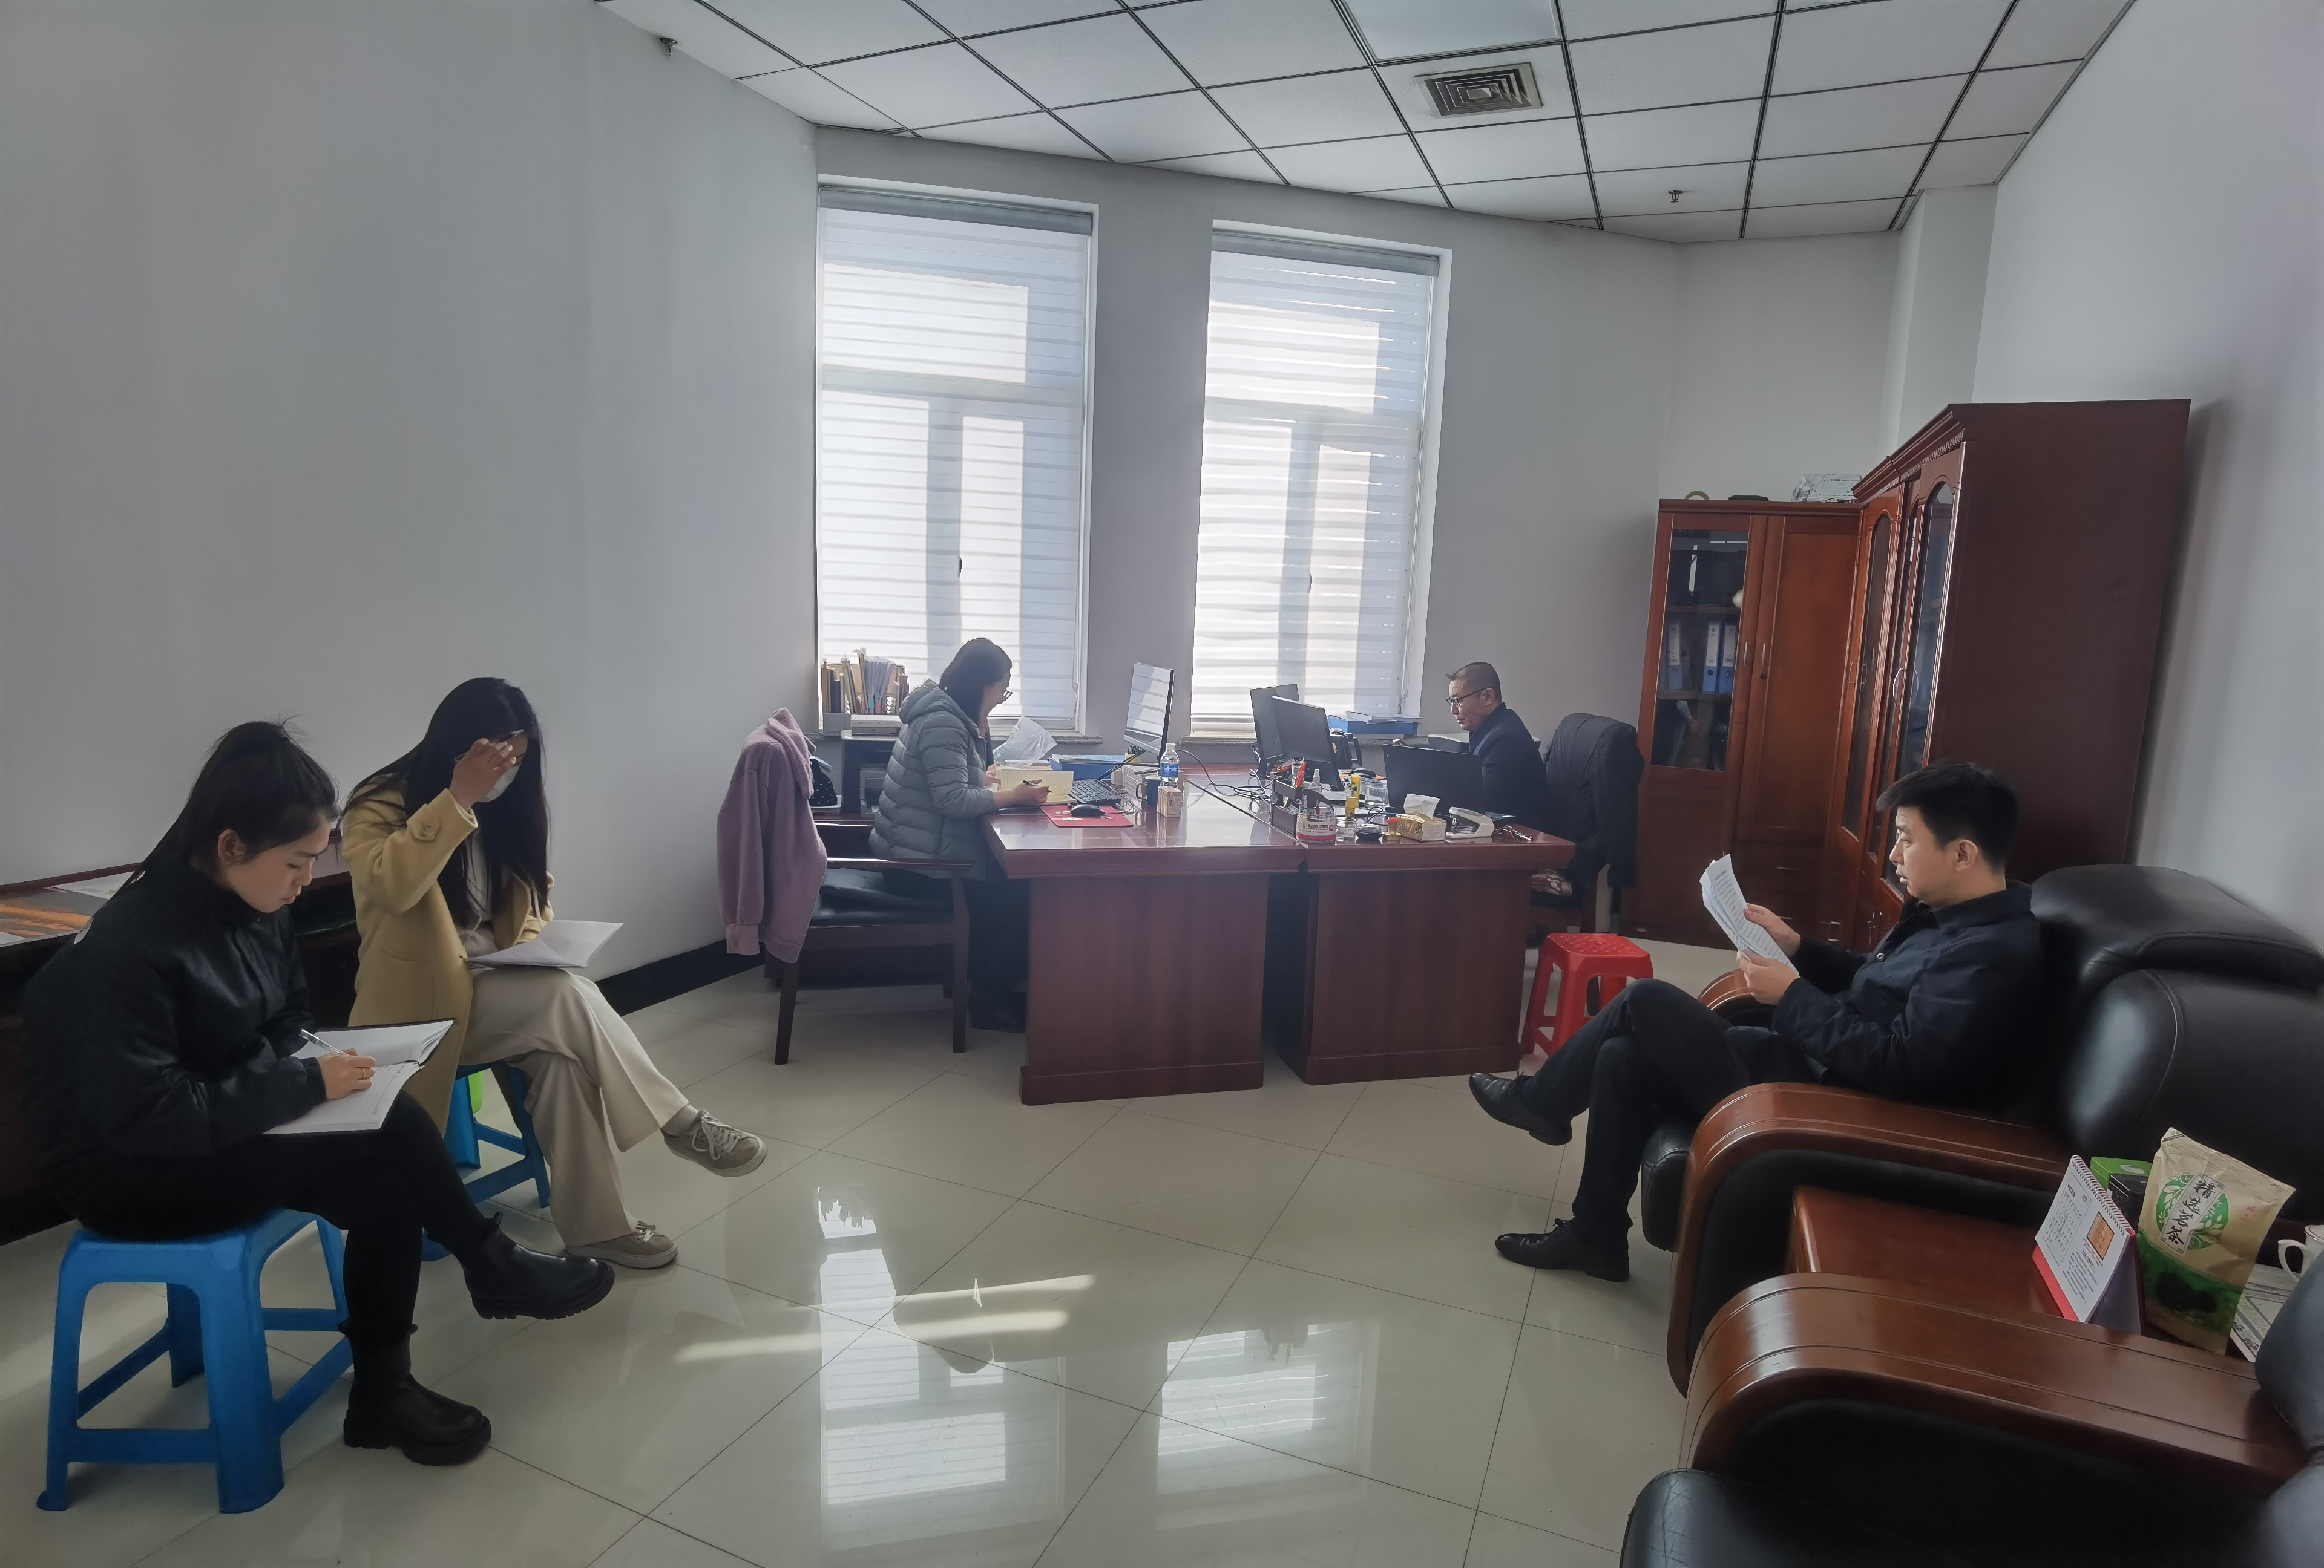
会议强调，全体干部职工要深入学习贯彻党的二十大精神，用理论武装头脑，结合合作交流工作实际，抓好重要岗位、关键环节的廉政风险防控。全体干部职工要增强廉洁自律意识，共同营造风清气正、团结共进的良好风气。

